**Wildanul Ahsan**

**SQA Introduction**

**Tugas 1**

wildanul08@gmail.com

26/12/2022

1. Jelaskan lingkup pekerjaan Software Quality Assurance?
2. Menurutmu, skills apa saja yang dibutuhkan untuk menjadi seorang Quality Assurance?
3. Apa perbedaan yang paling mendasar antara QA dan QC?

Jawab :

1. Lingkup pekerjaan Software Quality Assurance berkontribusi untuk memastikan kualitas produk dari awal hingga akhir, maka dari itu ada beberapa proses yang harus dipahami dan di kerjakan oleh seorang SQA, diantaranya yaitu :

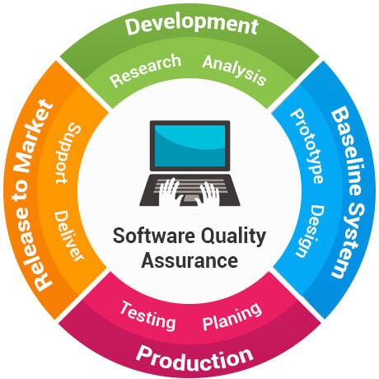

**Development** : mengumpulkan semua informasi, dan menyiapkan semua kebutuhan, setelah itu melakukan analisis untuk mengetahui target yang ingin dicapai, tujuan utama dari pengembangan software tersebut, fungsi dari software yang akan di kembangkan, dll.

**Baseline System** : membuat perencanaan awal spesifikasi design, dan ada beberapa aspek design yang akan ditentukan diantaranya yaitu :

* Architecture: bahasa pemrograman yang akan digunakan, desain software secara keseluruhan,dll.
* User Interface: mendefinisikan bagaimana cara users ketika berinteraksi dengan software serta bagaimana cara software memberikan respon.
* Platform: platform tempat software dapat berjalan seperti Android, iOs, Linux, dan lain-lain.

**Sanbercode.com**

**Quality Assurance (Batch 41)**

* Security: langkah-langkah untuk mengamankan sistem software seperti enkripsi lalu lintas SSL, perlindungan kata sandi, atau yang lain.

**SQA Introduction**

**Tugas 1**

**Production** : menguji software sebelum di produksi atau sebelum di publikasikan dan di uji berdasarkan perencanaan yang sudah dibuat sebelumnya, apakah telah sesuai atau masih ada yang error/bug.

**Release to Market** : setelah selesai tidak adanya error/bug lagi maka software bisa langsung di rilis ke pasar/di publikasikan supaya users dapat mulai menggunakannya.

1. Menurut saya skill yang dibutuhkan untuk menjadi seorang Quality Assurance yaitu paham dengan alur pembuatan software, mampu membuat perencanaan dan menganalisis, mampu menguji software secara manual ataupun automation, komunikasi yang baik, selalu update mengenai SQA, dan detail.
2. Perbedaan paling mendasar antara QA dan QC yaitu :

**Quality Assurance**

Melakukan testing hanya untuk mencegah adanya error/cacat, kemudian dibuatlah laporan.

Berkontribusi untuk memastikan kualitas produk dari awal perancangan hingga akhir digunakan oleh end user.

**Quality Control**

Melakukan testing untuk mencari error/kesalahan kemudian jika ada error maka akan di perbaiki oleh seorang QC tersebut.

Hanya berkontribusi saat pengujian sebuah produk.

**Sanbercode.com**

**Quality Assurance (Batch 41)**